Şiir Antoloji Yayınları Tanıtım Bülteni
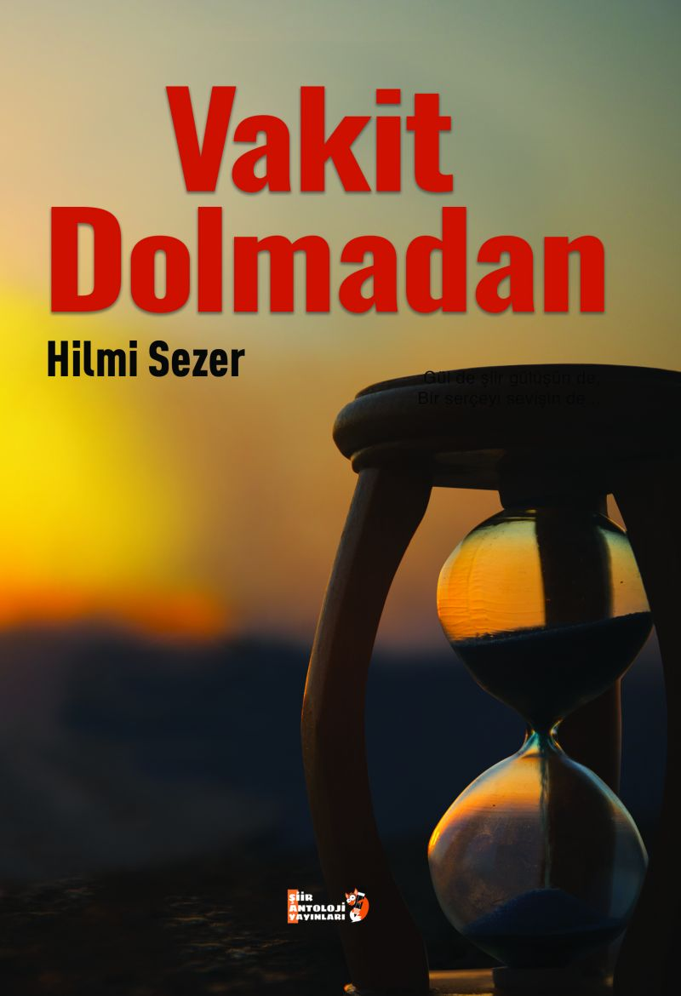 | Eser Adı: Vakit Dolmadan  Yazar Adı: Hilmi Sezer  Cilt Bilgisi: AMERİKAN  Kitap Dili: Türkçe  Eser Tipi: Orjinal  İç Sayfa: 2. HAMUR SB 60  Kapak: BRISTOL AMERİKAN 230  Yan Kapak: YOK  Selefon Türü: MAT SELEFON  Basım Tarihi: 2021  Sayfa Sayısı: 144  Kitap Boyutları: 135 X 195 mm  ISBN No: 9786257654364  Etiket Fiyatı: 330,00 TL  Editör Görevlisi: Leyla Meryem Han  Son Okumacı: Selim Asaf  Mizanpajcı: Senem Yıldırım  Kapak Grafikeri: Senem Yıldırım
Kitap Tanıtım Yazısı : (Arka Kapak)

VAKİT DOLMADAN
Hilmi Sezer
Tüketme bu ömrü nefis uğruna
Kurtulmayı dene vakit dolmadan
Yalvar Allah'ına, sarsın nuruna
Güz gülleri gibi rengin solmadan
Kitabın detay sayfasına buradan ulaşabilirsiniz :
https://yayinevi.kitappad.com/kitaplar/kitap-baski-hilmi-sezer-vakit-dolmadan-1822.html
Şiir Antoloji Yayınları

